Edifícios de madeira duráveis e com eficiência energética

Designing Durable and Energy Efficient Wood Buildings

Adriana Braga Guimarães, Arquiteta e Urbanista, UFMG.
dribragag@gmail.com
Matheus Barreto de Góes, Mestre em Engenharia das Construções, UFMG.
matheusbarretog@ufmg.br
Edgar Vladmiro Mantilla Carrasco, Doutor em Engenharia de Estruturas, USP. Escola de Arquitetura, FMG.
mantilla.carrasco@gmail.com

Número da sessão temática da submissão – [ 3/8 ]

Resumo
A fabricação de painéis de madeira maciça a partir de tecnologias avançadas têm possibilitado a construção de edifícios cada vez mais altos, totalmente construídos em madeira ou com sistemas híbridos. Historicamente, apesar de termos brilhantes exemplares arquitetônicos ao redor do mundo, construídos em madeira atravessando milênios, a durabilidade de tal material ainda gera muitos questionamentos, especialmente as questões ligadas à natureza higroscópica da madeira. No planejamento de ações, em que se pretende construir edifícios duráveis, questões ligadas à sustentabilidade ambiental vêm à tona, no mesmo plano de discussão, já que no contexto atual, de preocupações ambientais com os efeitos climáticos, o consumo de energia nas construções deve receber atenção prioritária. A madeira, como uma fonte renovável de energia é um material com importante potencial construtivo e por isso este artigo busca relacionar as duas questões, durabilidade e eficiência energética em edificações que cumpram seu papel ambiental, com longevidade e proporcionando segurança e conforto aos usuários.
Palavras-chave: Madeira Maciça; Edifícios; Durabilidade; Eficiência Energética

Abstract
The manufacture of solid wood panels, based on advanced technologies, has enabled the construction of increasingly tall buildings, entirely built in wood or with hybrid systems. Historically, despite having brilliant architectural examples around the world, built in wood spanning millennia, the durability of such material still raises many questions, especially those related to the hygroscopic nature of wood. In action planning, in which one intends to build durable buildings, issues related to environmental sustainability come to the fore, in the same discourse plan, since in the current context of environmental concerns with climate effects, energy consumption in buildings must receive priority attention. Wood, as a renewable source of energy, is a material with important constructive potential and therefore this article seeks to relate the two issues, durability and energy efficiency in buildings that fulfill their environmental role, with longevity and providing safety and comfort to users.

Keywords: Mass Timber; Wood, Buildings, Durability, Energy Efficiency

- Introdução

Exemplos de edifícios de madeira que existem há séculos, estão presentes em todo o mundo, incluindo o templo Horyu-ji em Ikaruga, Japão (Figura 1), construído no século VIII, igrejas de madeira na Noruega, incluindo uma em Urnes (Figura 2), construída em 1150 e muitas outras. (THINK WOOD, 2015).
Apesar do testemunho da longevidade de diversos remanescentes arquitetônicos, ainda existe uma percepção errônea que associa a durabilidade das construções a outros materiais e métodos construtivos, tais como concreto e aço, rechaçando em muitos aspectos, as potencialidades das construções em madeira.
A incapacidade por parte da madeira serrada ou em toras de suportar cargas pesadas limitou seu uso, à medida que a altura dos edifícios aumentava. Por outro lado, o uso habitual de lenha para cozinhar e aquecer, no interior das edificações, além da natureza não tratada da madeira usada nas construções resultaram, por um longo recorte histórico, em incêndios frequentes. Essas questões levaram a limitações na altura de edifícios construídos com estrutura de madeira, resultando no domínio de aço e concreto no setor de arranha-céus médio a alto (SWENSON; CHANG, 2020).

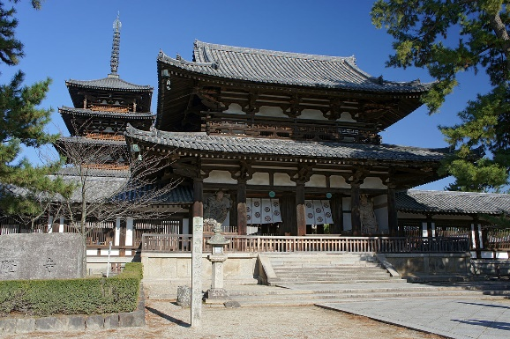
Figura 1 – Templo budista Hōryū-ji, Ikaruga, Japão. Inaugurado em 607.
Fonte: 663highland , Wikimedia, (2010)
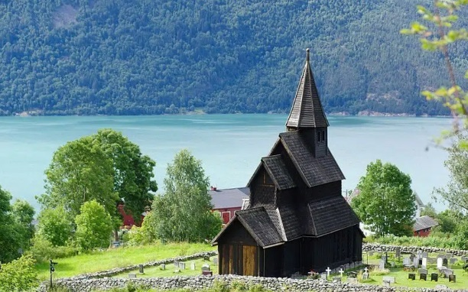
Figura 2 – Igreja de Stave de Urnes, Luster, Noruega. Datada de cerca de 1150.
Fonte: Bjørn Erik Pedersen, Wikimedia. 2019.

As coisas só começaram a mudar no início dos anos 1980, com o surgimento da construção em madeira maciça, cujas raízes remontam a Alemanha como um produto conhecido como Brettsperrholz (BSP) (UDELE; MORRELL; SINHA, 2021).
A expressão "madeira em massa" do inglês mass timber, refere-se a um grupo de estilos de estrutura que usam painéis de madeira maciça para fins de construção. Alguns desses produtos, engenheirados, de madeira são conhecidos como madeira laminada cruzada (CLT), madeira laminada colada (CLC ou Glulam), madeira laminada folheada (LVL), painel de madeira compensada maciça (MPP), madeira laminada pregada (NLT), madeira laminada cavilhada (DLT), madeira serrada paralela (PSL) e outras madeiras compostas estruturais (UDELE; MORRELL; SINHA, 2021).
A partir do desenvolvimento destes elementos estruturais de madeira, tal utilização têm se tornado amplamente aceita, em vários países, nas últimas décadas, e os edifícios tem alcançado alturas cada vez mais altas e com tecnologias inovadoras. Vários fatores explicam o aumento da demanda por construções maciças de madeira, dentre os quais, a natureza pré-projetada e pré-fabricada desses materiais reduzindo o tempo de construção, economizando mão-de-obra e custos de material. Os requisitos de fundação reduzidos para madeira maciça diminuem ainda mais os custos ou permitem edifícios mais altos em determinados locais (RAJAN; LALEICKE, 2021).
Além disso, os produtos de madeira maciça têm boas propriedades de resistência, desempenho acústico e ao fogo, e funcionam bem sob vento forte ou cargas sísmicas (FITZGERALD et al. 2020).
Embora esses painéis sejam fabricados para resistir a grandes esforços suportados por estruturas altas, suas propriedades biológicas não são melhores do que o material original. Há um reconhecimento crescente, de que a intrusão de umidade e seus efeitos subsequentes na durabilidade devem ser considerados no uso de tais painéis em estruturas. Estudos estabeleceram que a intrusão de umidade pode causar alterações dimensionais nos painéis e que certos limites de umidade podem resultar em degradação biológica (SCHMIDT; RIGGIO, 2019; BORA, 2020).
Garantir a durabilidade e o desempenho ideal dos elementos de construções com madeira, ao longo de sua vida útil esperada, exigirá uma compreensão do potencial de deterioração e suas possíveis consequências. (UDELE; MORRELL; SINHA, 2021).

2. O planejamento da construção

Um bom planejamento da construção de madeira refletirá diretamente em sua longevidade e desempenho energético. Estudar o solo, a presença de cupins na região, conhecer as variações climáticas, analisar a incidência solar, a variação de umidade, índices pluviométricos, medir os ruídos do entorno, dentre outras análises de fatores técnicos e ambientais e considerá-las, de forma estratégica, na projetação da edificação são medidas que irão refletir diretamente na durabilidade e no desempenho energético da construção. Aliado a essas análises, critérios ligados ao habitat, tais como programa de necessidades, pré-dimensionamento dos ambientes, usos, conforto, bem-estar e a relação da edificação com o entorno, também poderão impactar em projetos mais assertivos, conforme parâmetros pretendidos.
Independentemente do material, a durabilidade a longo prazo começa com um bom design, incluindo detalhamento adequado, seleção de produtos e controle de qualidade. (THINK WOOD, 2015).
A utilização de recursos projetuais que proporcionem à edificação melhores condições de insolação e sombreamento; proteções para paredes, janelas e portas através de beirais, saliências, varandas; dentre outras soluções, são importantes estratégias para obtenção de melhor eficiência energética.
É sabido que as principais fontes de perda de energia na edificação são portas, janelas e infiltrações de ar, a especificação de esquadrias de alta eficiência, por exemplo, com altos níveis de isolamento e vedação são pontos cruciais para o bom desempenho energético e durabilidade das construções.
Em um estudo que trata da eficiência energética em construções em madeira, os autores categorizam os critérios que refletem em conforto nas edificações a partir do projeto arquitetônico. Segundo eles, o conforto de vida pode ser descrito em dois níveis. O nível “arquitetônico” envolve uma solução ideal de projeto espacial, operacional e estético de ambientes adequados às necessidades de seus usuários.
O segundo nível envolve as qualidades higiênicas dos interiores, nomeadamente o conforto térmico, a limpeza, o ar, o conforto acústico e a qualidade da luz natural e da iluminação artificial. Esses dois níveis juntos, indicam conforto da edificação. Uma solução de projeto sensata pode garantir conforto ocupacional, com custos financeiros e operacionais relativamente baixos, quando podemos falar em construção eficiente. (SVAJLENKAAY; KOZLOVSKA, 2019).

3. A eficiência energética na construção de madeira

Estruturas de madeira tem sido utilizadas há muito tempo para criar edifícios energeticamente eficientes (THINK WOOD, 2015).
A eficiência energética pode ser definida como abordagens e tecnologias que demandam menos energia para produzir a mesma quantidade de serviços. Em edifícios, a energia é consumida diretamente de fontes de energia fornecidas, como eletricidade e gás natural, comumente conhecidas como energia operacional, e indiretamente, através do uso de materiais de construção, conhecida como energia incorporada (CABRAL; BLANCHET, 2021).
Muitos edifícios recém-construídos já são projetados como edifícios passivos ou de baixa energia. Os sistemas construtivos à base de madeira são frequentemente avaliados para estes padrões energéticos, pois apresentam propriedades termotécnicas muito positivas. O tempo de construção das construções em madeira é muito curto, com uma pegada ecológica baixa – por vezes até negativa. A utilização de madeira e de elementos estruturais à base de madeira poupam recursos não renováveis, o que também é altamente desejável na perspectiva de uma filosofia de sustentabilidade (SVAJLENKAAY; KOZLOVSKA, 2019).
A demanda de aquecimento dos edifícios está associada à diferença de temperatura interna e externa; no entanto, é inversamente proporcional à radiação solar. Aspectos como maior infiltração de ar ou abertura de janelas podem aumentar o consumo de calor, resultando em maior gasto de energia (CABRAL; BLANCHET, 2021).
Alguns importantes fatores devem ser considerados para alcançar eficiência energética nas construções de madeira, são elas: Isolamento térmico, estanqueidade, vapor d’água, permeabilidade, controle de calor e fluxo de ar (THINK WOOD, 2015).
O fluxo de calor através do fechamento da edificação não pode ser evitado, mas pode ser controlado para que haja redução no consumo de energia e melhoria do conforto.
Existem três mecanismos principais de transferência de calor através dos materiais, componentes e elementos que compõe o invólucro do edifício: a condução, a radiação e a convecção:
Condução: É a medida da taxa de fluxo de calor através de uma unidade de espessura de um material submetido a um gradiente de temperatura. A resistência térmica ou valor de isolamento efetivo determina a magnitude da perda de calor por condução.
Radiação: É a transferência de energia através de um gás ou vácuo na forma de ondas eletromagnéticas. É o processo pelo qual ocorre perda de calor de uma superfície para outra, a temperatura e a emissividade do material afetam a quantidade de calor irradiado.
Convecção: É a transferência de energia pelo movimento de um fluido como o ar convectivo. O fluxo convectivo de ar pode ocorrer dentro de espaços fechados ou entre ambientes externos e ambientes internos. (THINK WOOD, 2015).

Em termos de eficiência energética, as fachadas da edificação são um dos principais elementos do edifício. São a barreira física entre o ambiente externo e interno de uma edificação que proporcionam resistência ao ar, calor, ruído, luz e água. Além disso, ventos fortes geram coeficientes de convecção externos mais altos, o que aumenta a perda de calor e infiltração pelas fachadas da edificação. No verão e em condições muito chuvosas, com temperaturas e humidade elevadas, o tipo de material utilizado nas fachadas pode ter um efeito negativo no conforto da qualidade do ar no interior. Portanto, é necessário propor no projeto de fachadas, soluções para as condições higrotérmicas de forma apropriada, levando em consideração a economia de energia (ASLANI, 2019).
Os riscos de biodegradação, após exposição a condições externas, também necessitam de estratégias de proteção adequadas, a fim de evitar a deterioração biológica por fungos de decomposição e insetos como cupins e brocas marinhas e a deterioração ambiental devido a condições de intempéries.
Dentre os fatores que podem contribuir para a durabilidade das edificações de madeira, destaca-se a utilização de técnicas de proteção das estruturas de madeira, tais como, o tratamento preservativo, a modificação térmica e química, estratégia de controle de umidade, além de um projeto eficaz, devidamente detalhado e planejado (THINK WOOD, 2015).

4. Isolamento térmico

A utilização de isolamento térmico deve ser considerada, juntamente com a estanqueidade e a permeabilidade ao vapor dos materiais nas montagens, de forma a obter uma eficiência térmica eficaz.
A escolha do tipo de isolamento térmico de uma edificação de madeira é baseada em uma variedade de fatores, incluindo custos, disponibilidade, desempenho térmico, retenção de umidade, desempenho de transmissão, incêndio e acústica.
Produtos com baixa permeabilidade ao vapor podem ser considerados barreiras de vapor, e aqueles com baixa permeabilidade ao ar podem ser utilizados como barreiras ao ar.
O controle de vazamento de ar é importante para conservar o calor do ambiente e reduzir as cargas de ar-condicionado.
Os diferenciais de pressão dos edifícios geralmente fazem com que o ar flua através do isolamento reduzindo a capacidade de retenção do ar. Para controlar esse fluxo de ar alguns elementos devem ser utilizados nas vedações (Figura 3), tais como isolamentos com mantas, membranas, primers e espumas, a fim de alcançar um isolamento térmico e hermético (THINK WOOD, 2015).
Figura 3 – Tipo de isolamento usado em construção de estrutura de madeira. Fonte: Think Wood (2015)

Uma vez que todo o sistema construtivo, e não apenas o material de isolamento, afeta a eficiência energética das construções, as características térmicas dos materiais estruturais da construção tais como a densidade e a condutividade térmica dos materiais são os principais fatores que contribuem para o desempenho térmico, que dá aos materiais à base de madeira uma clara vantagem sobre outros materiais de construção. Outras propriedades, como capacidade de calor específico e difusividade térmica, também são importantes para alcançar edifícios energeticamente eficientes (CABRAL; BLANCHET, 2021).

5. Controle de umidade
Outro desafio para as construções de madeira maciça e híbridas está relacionado com a sensibilidade dos produtos de madeira à umidade. A madeira é um material natural higroscópico que tende a degradar-se significativamente, desde um pequeno inchaço até à perda total da resistência estrutural devido ao ataque de fungos, quando permanece úmido durante muito tempo. É, portanto, importante tomar considerar ao projetar com madeira que este material deve permanecer protegido de altos níveis de umidade durante sua vida útil estrutural, especialmente para madeira estrutural carregada e edifícios híbridos (CABRAL; BLANCHET, 2021).
Projetar estruturas de modo que os elementos de madeira sejam protegidos do vento predominante, o uso de beirais do telhado para proteger os elementos da umidade, o fornecimento de sistemas de drenagem do telhado e o detalhamento arquitetônico adequado em edifícios são métodos válidos para reduzir a intrusão de umidade em estruturas. Uma maneira mais eficaz de se livrar da umidade é o uso de cavidades drenadas e transversais (Figura 4).
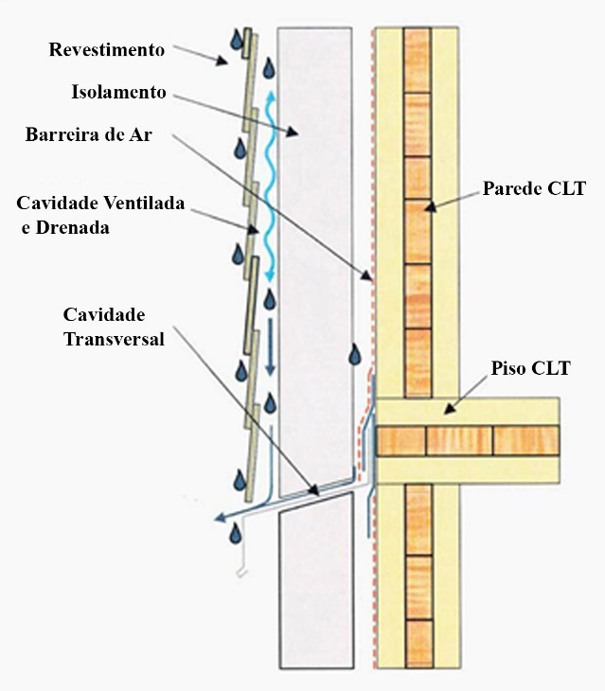
Figura 4 – Práticas de controle de umidade em paredes de CLT. Fonte: Adaptado de Ayanleye et al., (2021)
Esses sistemas criam caminhos para que a água saia do conjunto estrutural antes de ser absorvida pelos painéis de madeira. Locais onde os elementos de madeira maciça estão em contato com fontes de água, como concreto ou solo, também apresentam altos riscos de intrusão de umidade (AYANLEYE et al., 2021).
Alguns sistemas podem ser implementados na edificação para o monitoramento das condições de ar externos, limitando a quantidade de ar úmido introduzido nos espaços de convivência.

6. Tratamento em estruturas de madeira

A durabilidade e vida útil dos elementos construtivos de madeira podem ser melhorados por vários métodos de abordagens de tratamentos.
Alguns estudos chamam a atenção para o risco de alterar algumas propriedades da madeira pela utilização de tratamentos. Embora os métodos de proteção aumentem a durabilidade das estruturas de madeira contra a degradação biológica e ambiental, eles também afetam as propriedades físicas e o desempenho mecânico, especialmente dos produtos de madeira engenheirada. Além da durabilidade sob deterioração biológica/ ambiental, existem algumas outras características importantes a serem consideradas em projetos de edificações de madeira. Por exemplo, penetração de cola, molhabilidade e resistência de ligação e algumas propriedades mecânicas, como cisalhamento, rigidez ou resistência à flexão, são de importância crítica no projeto e fabricação de produtos de madeira maciça engenheirada (AYANLEYE et al., 2021).

Preservação ou Conservação: Alguns métodos envolvem a impregnação da madeira com produtos químicos que atuam como biocida contra agentes de deterioração para aumentar a resistência da madeira aos fungos de decomposição e ao ataque de cupins e, por sua vez, prolongar sua vida útil. Vários métodos, incluindo escovação, pulverização, tratamento por imersão e tratamento por pressão, foram testados na aplicação de conservantes em produtos de madeira. O principal objetivo desses métodos é garantir a distribuição uniforme e a retenção adequada dos conservantes, fatores responsáveis pelo aumento da durabilidade dos produtos (AYANLEYE et al., 2021).
Os tratamentos pressurizados podem ser combinados com vácuo para alcançar uma penetração química profunda e completa ao infundir conservantes nas células da madeira. Os conservantes de tratamento de pressão consistem em produtos químicos solúveis em água ou óleo: as opções à base de água inodoras são mais populares, pois obtêm uma superfície de madeira limpa que pode ser pintada ou manchada. Dependendo da legislação local, vários tipos de conservantes de madeira podem ser usados. Com tratamentos sem pressão, o conservante pode ser aplicado por pincel, pulverização ou imersão da peça de madeira. A aplicação por pulverização de boratos no estágio de locação da obra é reconhecida como uma medida eficaz de proteção contra cupins (THINK WOOD, 2015).

Modificação Térmica e Química: Embora os conservantes de madeira tenham se mostrado eficazes em proteger a madeira da biodeterioração, as preocupações em torno de seu impacto nos organismos aquáticos e na saúde humana restringiram seu uso em algumas aplicações. Assim, a necessidade de proteger o meio ambiente e aumentar a durabilidade dos produtos de madeira levou à exploração de outras tecnologias, como a modificação da madeira. Essas técnicas auxiliam na redução da afinidade da madeira pela umidade, que é o principal fator responsável pela biodegradação da madeira, e bloqueiam as paredes celulares ao penetrar nos nanoporos da parede celular. Vários métodos foram desenvolvidos, envolvendo a exposição da madeira a altas temperaturas (160–230◦C) em condições de oxigênio reduzido, levando a alterações permanentes em sua estrutura física e química, melhorando assim, a resistência ao apodrecimento da madeira, que tem ampla aplicação. Diferentes tecnologias de tratamento térmico foram desenvolvidas, diferindo em seus regimes de pressão (Vácuo, não pressurizado, pressurizado) ou gases de proteção (AYANLEYE et al., 2021).

7. Conclusões

A durabilidade de uma construção, de qualquer sistema construtivo, envolve planejamento, domínio das características e comportamento dos materiais, aplicação de soluções técnicas e projetuais que levem em consideração as potencialidades do sistema construtivo, condições do local, do clima, os modos de habitar e ocupar as edificações, dentre outras questões.
Ao avaliarmos a durabilidade das construções de madeira maciça, no horizonte das novas tecnologias, este mesmo arcabouço deve ser levado em consideração. Diversas características próprias do material foram melhoradas, como a anisotropia, por exemplo. Neste aspecto, construções em CLT estão permitindo maior estabilidade dimensional das edificações, maior resistência e capacidade de vencer grandes vãos e alturas. Porém, o comportamento higrotermal dos painéis maciços se mantem como no material original, continuando como um desafio construtivo e portanto precisa ser considerado com o devido cuidado nos projetos de madeira engenheirada.
A madeira é um material de fonte renovável, com diversas vantagens ambientais em sua utilização, tanto em termos de aprisionamento de carbono como em baixo consumo de energia em sua aplicação. Temos, neste contexto, um material de excepcional valor ambiental que pode ser empregado de forma planejada para longevidade das construções, aliando tecnologias que refletem em maior desempenho e inovação.
Este estudo abordou questões e conceitos que são importantes para o entendimento do comportamento e eficiência energética de uma construção de madeira, a partir da análise de seu planejamento, impacto das fachadas na troca de calor entre os meios internos e externos da edificação e alguns tratamentos eficazes no combate aos diversos tipos de deterioração da madeira, sem a pretensão de esgotar os assuntos e temas.
A abordagem apresentada teve como premissa ampliar a compreensão destas questões ligadas a durabilidade e eficiência energética das construções em madeira maciça, de forma relacional e abrangente.

Referências

ASLANI, A.; BAKHTIAR, A.; AKBARZADEH, M.H. Tecnologias de eficiência energética nas fachadas do edifício: ciclo de vida e avaliação de adaptação. Journal of Building Engineenrig, 2019, 21, 55–63.
AYANLEYE, S. et al. Durability and protection of mass timber structures - A Review.
Journal of Buiding Engineering, n. 46, 2021.
CABRAL, M.R.; BLANCHET, P. Um estado da arte da eficiência energética geral da madeira. Edifícios—Uma Visão Geral e Possibilidades Futuras. Materiais 2021, n.14, 1848.
CARRASCO, E. V. M.; BREMER, C. F.; MANTILLA, J. N. R. D. Avaliação do
desempenho estrutural de paredes de madeira laminada colada. Mix Sustentável, Florianópolis, 6, n. 3, 2020. 83-90.
FITZGERALD, D. et al. Projeto de conexão de madeira laminada cruzada aparafusada e modelagem não linear. Estruture Eng. n. 146, 2020.
RAJAN, P.; LALEICKE. F. Produtos de madeira em massa: materiais de construção inovadores à base de madeira. State Extension Publications, 2021.
SWENSON, A.; P.C. Chang. Construção em madeira e tijolo. British Encyclopedia – Buiding, 2020.
UDELE. K. E.; MORRELL. J. J.; SINHA, A. Durabilidade Biológica da Madeira Laminada Cruzada - Forest Products Journal . n.71, 2021.
THINK WOOD. Designing for Durability. Think Wood. [S.l.], p. 1. 2015.
THINK WOOD. Energy Efficient Wood Buildings. Think Wood. [S.l.], p. 1. 2015.

